ООО «Исток»
215110, Смоленская обл., г. Вязьма, ул. 25 Октября, д. 23, оф. 1
ИНН 6722034507, КПП 672201001

Коммерческое предложение

(руб)

№ п/п | Наименование товара | Ед. изм. | Цена за единицу, рублей
 | Творог м.д.ж.9% ГОСТ | кг | 447-00


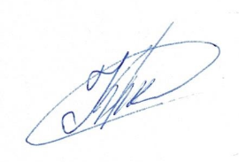
16.07.2026г ген. директор ______________ /Н.С.Козлова

